Las travesuras de Crapul

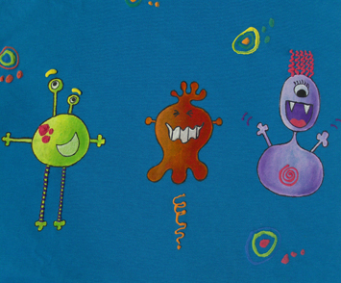
El señor Mustaqui tiene de visita en su casa a un extraterrestre que no sabe lo que es bañarse y está muy interesado en aprender. Se dispone a intentarlo en este momento. Para orientarlo, el señor Mustaqui le dio una hoja con las instrucciones, pero el travieso Crapul, su hijo menor, cambió esa hoja por otra en la que las instrucciones están desordenadas.

- ¿Qué te parece si ayudamos al extraterrestre y numeramos las instrucciones para bañarse en el orden correcto? (El orden de los pasos es fundamental en las instrucciones, ya que si se altera o se omite alguno, es probable que las cosas no salgan bien.)

• Abrir la llave.
• Enjabonarse por partes.
• Tomar una toalla.
• Meter la otra pierna.
• Desvestirse.
• Sacar una pierna de la tina.
• Enjuagarse por partes.
• Poner el tapón a la tina.
• Frotarse con la toalla hasta quedarse seco.
• Esperar a que se llene.
• Sacar la otra.
• Sentarse en el agua.
• Retirar el tapón de la tina.
• Envolverse en la toalla.
• Probar la temperatura del agua con el dedo gordo del pie.
• Pararse.
• Meter una pierna.
• Mientras se va el agua, abrir la llave para terminar de enjuagarse

Instrucciones inútiles

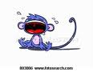
Las acciones de todos los días, cosas que hacemos mecánicamente, como rascarnos la oreja, abrir la puerta o masticar un chicle, pueden ser tareas complicadísimas para alguien que nunca las haya realizado. Julio Cortázar, en Historias de cronopios y de famas, escribe instrucciones para hacer las cosas más simples, como subir la escalera, llorar o dar cuerda al reloj.

- Lee, con atención, el siguiente texto.

INSTRUCCIONES PARA LLORAR.

Dejando de lado los motivos, atengámonos a la manera correcta de llorar, entendiendo por esto un llanto que no ingrese en el escándalo, ni que insulte a la sonrisa con su paralela y torpe semejanza. El llanto medio u ordinario consiste en una contracción general del rostro y un sonido espasmódico acompañado de lágrimas y mocos, estos últimos al final, pues el llanto acaba en el momento en que uno se suena enérgicamente.
Para llorar, dirija la imaginación hacia usted mismo, y si esto le resulta imposible por haber contraído el hábito de creer en el mundo exterior, piense en un pato cubierto de hormigas o en esos golfos del Estrecho de Magallanes en los que no entra nadie, nunca.
Llegado el llanto, se tapará con decoro el rostro usando ambas manos con la palma hacia adentro. Los niños llorarán con la manga del saco contra la cara, y de preferencia en un rincón del cuarto. Duración media del llanto, tres minutos.

* Julio Cortázar, Historias de cronopios y de famas, Buenos Aires, Alfaguara,1995

- ¿Te animas a escribir e ilustrar paso por paso -como si fuera un folleto que acompaña algún producto de funcionamiento complicado- las instrucciones para hacer alguna de las siguientes cosas?

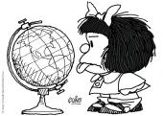

♦ sacar piojos de la cabeza de otro.
♦ comer calabazas.
♦ guiñar un ojo.
♦ caminar.
♦ sacar la lengua.
♦ dar lástima.
♦ olvidarse de una cita.

♦ rascarse.
♦ comer un taco con mucha salsa.
♦ Perder el tiempo.

Para volverse chino

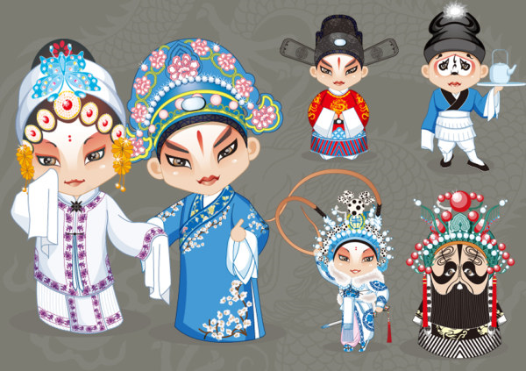
Chong-Li nunca había salido de China. Y siempre había comido con palitos. Hasta que la familia Mustaqui lo invitó a pasar unas vacaciones en su casa. Allí conoció el tenedor. Y el pequeño Crapul., el hijo menor de los Mustaqui, comió con palitos por primera vez ya que Chong-Li trajo de regalo un juego de palitos para la mesa. En una carta a sus hermanos, Chong-Li les explica que es el tenedor: cómo es, para qué sirve y cómo se usa.

1. Antes de escribir, Chong Li que, como buen chinito, en muy ordenado respondió las siguientes preguntas:

♦ ¿Para qué sirve un tenedor?

El tenedor es un instrumento que sirve para comer alimentos sólidos.

♦ ¿En cuántas partes se puede dividir un tenedor?

En dos partes…

♦ ¿Cuáles son?

Parte superior en donde están los dientes y parte inferior o mango.

♦ ¿Cómo es cada una de esas partes y por qué son así?

La parte superior está formada por cuatro dientes largos, delgados, rígidos, terminados en punta y ligeramente curvos. Esta parte es así para poder recoger el alimento del plato o bien pincharlo con las puntas.
Con los extremos laterales de la parte superior se puede partir el alimento cuando no es muy duro y no se requiere del cuchillo: verdura, pescado, etcétera.
La parte inferior o mango es rígido, y ligeramente curvo y mide aproximadamente diez centímetros.

2. Ahora sí, ¿te animas a describir como lo haría Chong-Li una cuchara, un destapador, o unas tijeras?
Cuando describas uno o todos estos objetos, responde las mismas preguntas que Chong-Li elaboró para describir el tenedor: ¿Para qué sirve? ¿En cuántas partes se divide?, etcétera.

¿Cucurucho o palito?

A veces pasa que uno no encuentra el lápiz, y resulta que lo tiene en la mano.
A veces pasa que de tanto ver una cosa nos olvidamos de cómo es exactamente (como le pasó a una cantante el día que le preguntaron si el micrófono con el que cantaba sus melodías tenía forma de palito o de cucurucho).

Te desafiamos a que describas con la mayor precisión posible (y sin mirar previamente) alguno de los siguientes objetos. Elige dos o tres de las opciones.

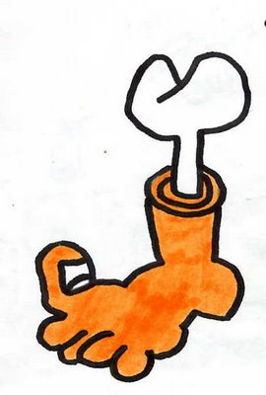.

1. la rueda del cole que tomas todos los días.
2. La puerta de la casa del vecino.
3. La mesa de la cocina.
4. El piso de tu casa.
5. Una naranja.
6. El dedo gordo de tu pie.
7. Los botones de tu camisa.
8. La bolsa o mochila donde cargas tus cuadernos

Con ustedes… el ADJETIVO y el SUSTANTIVO!!!!!!
1.- Lee el siguiente texto
PLATERO Y YO
Juan R. Giménez
Platero es pequeño, peludo, suave; tan blando por fuera, que se diría todo de algodón, que no lleva huesos. Sólo los espejos de azabache de sus ojos son duros cual dos escarabajos de cristal negro.
Lo dejo suelto y se va al prado, y acaricia tibiamente con su hocico, rozándolas apenas, las florecillas rosas, celestes y gualdas... Lo llamo dulcemente: "¿Platero?", y viene a mí con un trotecillo alegre que parece que se ríe, en no sé qué cascabeleo ideal...
Come cuanto le doy. Le gustan las naranjas mandarinas, las uvas moscateles, todas de ámbar; los higos morados, con su cristalina gotita de miel...
Es tierno y mimoso igual que un niño, que una niña...; pero fuerte y seco por dentro, como de piedra... Cuando paseo sobre él, los domingos, por las últimas callejas del pueblo, los hombres del campo, vestidos de limpio y despaciosos, se quedan mirándolo.
2.- Señala los adjetivos que dependen de los siguientes sustantivos:
Platero:
Espejos:
Cristal:
Florecillas:
Trotecillo:
Cascabeleo:
Naranjas:
Uvas:
Higos:
Gotita:
Callejas:
Hombres:
3.- Subraya todos los sustantivos que encuentres en el texto e indica si son comunes o propios
4.- Algunas veces encontramos que de un adjetivo procede un sustantivo abstracto, por ejemplo de largo procede largura. Teniendo esto en cuenta indica el sustantivo abstracto que procede de los siguientes adjetivos:
Curioso
Ambicioso.
Gordo.
Bello.
Inteligente.
Malo.
Bueno.
Amplio.
Oscuro.
Luminoso.
5.- Hacete amigo del diccionario e indica el significado de los siguientes adjetivos.
Maleable.
Vasto.
Onírico.
Decrépito.
Prodigioso.

Moléculas

Una acción es algo que alguien hace, como por ejemplo, comer, jugar, dibujar, molestar, cantar... Si analizáramos una acción en detalle, comprobaríamos que está compuesta de otras acciones, y éstas a su vez de otras, y así sucesivamente, hasta llegar a acciones mínimas, indivisibles como moléculas. Por ejemplo, comer consiste por lo menos en las siguientes acciones: llevarse la comida a la boca puede consistir en recogerla con un cubierto o tomarla con la mano, mover la mano —con o sin cubierto— en dirección a la boca, abrir la boca e introducir en ella el alimento (lo que se llama “bocado”), etcétera.


1.
¿Qué acciones componen la acción de “comer un taco”? Escribe las acciones en el orden en que se realizan.

2. Toma algunas —¡O todas!— de las acciones que componen la acción de “comer un taco” y escribe las acciones de que se compone. Por ejemplo, ¿qué acciones componen la acción de preparar los ingredientes para hacer un taco?

Y puedes seguir:

descomponiendo

descomponiendo descomponiendo

descomponiendo descomponiendo descomponiendo descomponiendo

descomponiendo descomponiendo descomponiendo descomponiendo descomponiendo

Y ya que hablamos de acciones…
Como recordarás, desde el punto de vista semántico – es decir, de su significado – los verbos son palabras que expresan acciones. Además, los verbos constan de RAÍZ y DESINENCIA. La raíz expresa su significado, mientras que la desinencia manifiesta los ACCIDENTES GRAMATICALES (MODO, PERSONA, NÚMERO y TIEMPO)
A continuación, te propongo una serie de actividades para que pasemos a la “acción” y “accionemos” lo que sabemos acerca de esta clase de palabra que nos da no pocos dolores de cabeza…

“Una ayudita para mis alumnos…”
El infinitivo es una de las formas del verbo cuando no está conjugado. Puede terminar en AR, en ER o en IR.

• Los verbos “saltar”, “volar”, “murmurar”, pert e n e c e n a la primera conjugación porque terminan en AR.

• Los verbos “correr”, “leer”, “enloquecer”, pertenecen a la segunda conjugación porque terminan en ER.

• Los verbos “salir”, “vivir”, “huir”, pert e n e c e n a la tercera conjugación porque terminan en IR.

EL VERBO ENCERRADO…

- Alguien ha encerrado una de estas formas verbales en la caja fuerte. Ayúdanos a descubrir cuál es la palabra encerrada.

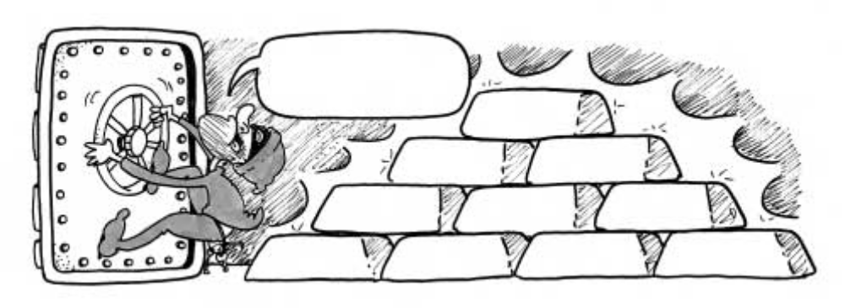
PISTA 1: No es de la primera conjugación | ORDEN 1: Copia los verbos que no son de la primera conjugación:
PISTA 2: No es una forma de futuro | ORDEN 2: Copia las formas que están en futuro:
PISTA 3: No es una forma de presente | ORDEN 3: Copia las formas que están en presente:

Tacha las palabras que han quedado eliminadas y responde:
El verbo encerrado es…………………………………

Problemas con la calefacción
Y la cosa se está complicando (aunque no tanto como se le complicaron a Ester en el transcurso de esa mañana de invierno…)
Tenés que completar los “blancos” del texto con los verbos que están entre paréntesis, pero conjugados (como verás se hallan en infinitivo: cualquier cosa, remitirse a la “ayudita de más arriba)
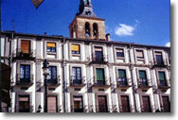
Cuando Ester __________________ (levantarse), ___________ (hacer) mucho frío en su apartamento. _______________ (cerrar) con cuidado todas las ventanas, pero todavía ______________ (tener) frío. __________________ (parecer) que la calefacción no ________________ (funcionar). Se _________________ (preparar) una taza de té, se _______________ (poner) otro suéter y ______________ (llamar) al dueño del edificio para decirle lo que ________________ (pasar). El dueño le dijo que ya lo ______________ (saber) y que un técnico _____________ (ir) a venir en seguida. Mientras Ester lo ________________ (esperar), __________________ (llamar) a su amiga, quien ______________ (ser) su vecina, para saber qué hacía para abrigarse.

Mezcla
Instrucciones: Este ejercicio es más complejo que los anteriores. Esta vez debe decidir qué usar en cada uno de los espacios en blanco, pero existen muchas más posibilidades. Esta es la lista de tiempos y modos verbales, y de preposiciones que deberá utilizar. Afila el lápiz, ¡coraje! y… ¡¡¡¡¡allá vamos !!!!!

- infinitivo
- pretérito
- imperfecto
- presente de subjuntivo
- presente de indicativo
- por
- para
Carlos ____________________ (haberse) levantado temprano _______ la mañana, pero no _____________ (haber) dormido bien esa noche. _______ eso __________ (estar) cansado cuando Teresa lo ____________ (ir) a buscar a su casa.
Carlos: No creo que ____________ (yo/ir) a sacar una buena nota en el examen de biología hoy, Teresa. ___________ (yo/sentirse) muy cansado _________ no haber dormido nada anoche.
Teresa: ¿Pero cómo; te ______________ (sentir), Carlos? ¿___________ (estar) enfermo?
Carlos: No. Lo que pasa es que Patricia y yo _________________ (salir) ayer _______ la noche _________ la discoteca y __________________ (nosotros/acostarse) muy tarde. También ______________ (beber) mucha cerveza y __________ eso tengo un tremendo dolor de cabeza.
Teresa: ¡Ah! iTe ________________ (portarse) mal ayer! ¿_______________ (estudiar) un poco _______________ el examen?
Carlos: Sí, ______________________ (estudiar) mucho durante el fin de semana, pero ayer no __________________ (querer) estudiar más y Patricia y yo __________________ (irse) a ____________________ (divertirse) un rato. ____________ cierto, ______________ (ver) a Eduardo con su novia y nosotros ________________ (hablar) un rato.
Teresa: Lo ______________ (ver)? Yo ___________________ (pensar) que él ____________________ (estar) estudiando en Inglaterra este semestre.
Carlos: Me ____________ (decir) que todavía no se va porque las clases no van a __________________ (comenzar) aún. Su novia ______________ (querer) ir con él, pero no __________________ (aprobar) los exámenes de inglés ____________ poder ir. Es posible que ella lo _________________ (visitar) durante el verano y _____________________ (quedarse) con él __________ dos o tres semanas en Manchester.
Teresa: Bueno, vámonos ya. Espero que __________________ (aprobar) el examen.
Carlos: Gracias. Yo también.

La respiración del texto

El punto y aparte le permite respirar al texto: es una pausa, un blanco, y también un descanso para el lector. Cuando llegamos a un punto y aparte, podemos levantar la vista y reflexionar sobre lo que acabamos de leer.
Pero no es ésta la única función del punto y aparte. Su función principal es la de dividir el texto en párrafos, en bloques de oraciones. ¿Y para qué dividir el texto? Para ayudar al lector a avanzar gradualmente, a organizar en su cabeza la información que va recibiendo.
En un relato, el punto y aparte puede dar paso a una descripción detallada de un lugar o de un personaje, a un hecho o una acción importante para la continuidad de la historia, a la aparición o intervención de un nuevo personaje o de un personaje distinto a los mencionados hasta entonces, a un cambio de escenario o lugar de la acción, a un avance o retroceso en el tiempo que nos ubica en un momento anterior o posterior...

En el texto de la siguiente página se han eliminado los puntos y aparte, así que es un texto sin respiro. Te invitamos a dividirlo en ocho párrafos.

En una hoja aparte, escribe la palabra en donde creas que debe ir el punto y aparte y no punto y seguido como lo escribimos aquí. Seguramente te llamará la atención el relato de lo que sucede a Inés. Ella es una niña a quien de repente se le aparece un monstruo en el bolsillo. Al principio está encantada con la idea, pero, poco a poco la vida comienza a complicársele y después ya no sabe qué hacer con el monstruo.
A mí cuando estoy preocupada se me revuelve el estómago. (Eso de los estómagos revueltos es cosa de mi abuela, como la cuestión de los nudos en la garganta y de las almas que se caen al suelo.) Y, como cualquiera puede darse cuenta, cuando los estómagos están revueltos la comida no les entra. Fue por eso que la noche del cumpleaños de Yanina le dije a mi mamá que no quería comer. (“Cada día estás más flaca”, “no sé cómo quieres crecer sin comer”, “la semana que viene te llevo con la doctora porque esto no puede seguir así”, etcétera: mi mamá no es partidaria de los estómagos revueltos.) Me fui corriendo a mi pieza, me puse el camisón y me metí a la cama. La falda escocesa se quedó tirada sobre mí silla. No me preocupé por ordenar nada y ni siquiera me lavé los dientes (eso, según mi mamá, me va a costar varias caries). Lo único que quería era acostarme, taparme bien con la cobija

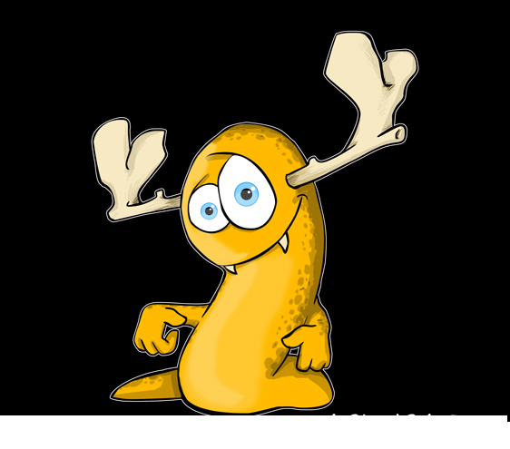

la cobija y pensar en todo lo que estaba pasando. Lo malo de ponerse a pensar es que el que piensa no puede organizar lo que va pensando. Por ejemplo, yo quería pensar ordenadamente en todo lo que había pasado esa semana y empezaba a pensar en cosas que no tenían nada que ver, esas salchichas con cara que había inventado la mamá de Yanina, en la cara de Federico cuando me vio el broche y también sobre todo en esos dos o tres puntitos de sangre en el tobillo de Verónica. A cada rato me decía: “Yo no tengo la culpa. Fue mi monstruo”. “Mi monstruo y yo, yo y mi monstruo”, eso era lo que yo pensaba todo el tiempo. La falda escocesa seguía tirada en la silla. “¿Cómo hará para salir del bolsillo?”, me preguntaba. Al fin y al cabo no era la primera vez que mi monstruo tomaba las cosas por su cuenta y ¿saltaba?, ¿volaba?, ¿flotaba?, en busca de alimento. Tal vez si apagaba todas las luces y me quedaba quieta en la cama, espiando, podría verlo salir de su nido y volar por el aire. Pero no era muy probable. Ya se había comido el encaje de las tobilleras de Verónica. Y seguramente estaba lleno, sin hambre.

Graciela Montes, Tengo un monstruo en el bolsillo, México, Libros del Rincón, 1992, p. 41 y 42.

CAPERUCITA ROJA, OTRAS VERSIONES

Seguro que conoces el cuento de Caperucita Roja. Como se trata de un cuento popular, probablemente habrás oído diversas versiones.

Ahora te presento tres nuevas versiones. ¿qué tendrán de diferente...?

Caperucita Roja de James Finn Garner
Érase una vez una persona de corta edad llamada Caperucita roja que vivía con su madre en la linde de un bosque. Un día, su madre le pidió que llevase una cesta con fruta fresca y agua mineral a casa de su abuela, pero no porque lo considerara una labor propia de mujeres, atención, sino porque ello representaba un acto generoso que contribuía a afianzar la sensación de comunidad. Además, su abuela no [1] estaba enferma; antes bien, gozaba de completa salud física y mental y era perfectamente capaz de cuidar de sí misma como persona adulta y madura que era.  Así, Caperucita roja cogió su cesta y emprendió el camino a través del bosque. Muchas personas creían que el bosque era un lugar siniestro y peligroso, por lo que jamás se aventuraban en él. Caperucita roja, por el contrario, poseía la suficiente confianza en su incipiente sexualidad como para evitar verse intimidada por una imaginería tan obviamente freudiana. |  | 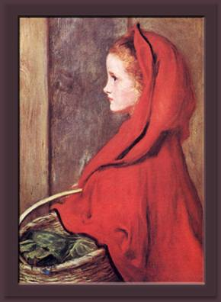
De camino a casa de su abuela, Caperucita Roja se vio abordada por un lobo que le preguntó qué llevaba en la cesta.
-Un saludable tentempié para mi abuela quien, sin duda alguna, es perfectamente capaz de cuidar de sí misma como persona adulta y madura que es –respondió.
-No sé si sabes, querida –dijo el lobo-, que es peligroso para una niña pequeña recorrer sola estos bosques.
Respondió Caperucita:
-Encuentro esa observación sexista y en extremo insultante, pero haré caso omiso de ella debido a tu tradicional condición de proscrito social y a la perspectiva existencial –en tu caso propia y globalmente válida- que la angustia que tal condición te produce te ha llevado a desarrollar. Y ahora, si me perdonas, debo continuar mi camino.
Caperucita Roja enfiló nuevamente el sendero. Pero el lobo, liberado por su condición de segregado social de esa esclava dependencia del pensamiento lineal tan propia de Occidente, conocía una ruta más rápida para llegar a casa de la abuela. Tras irrumpir bruscamente en ella, devoró a la anciana, adoptando con ello una línea de conducta completamente válida para cualquier carnívoro. A continuación, inmune a las rígidas nociones tradicionales de lo masculino y lo femenino, se puso el camisón de la abuela y se acurrucó en el lecho.
Caperucita roja entró en la cabaña y dijo:
-Abuela, te he traído algunas chucherías bajas en calorías y en sodio en reconocimiento a tu papel de sabia y generosa matriarca.
-Acércate más criatura, para que pueda verte –dijo suavemente el lobo desde el lecho.
-¡Oh! –repuso Caperucita-. Había olvidado que visualmente eres tan limitada como un topo. Pero, abuela, ¡qué ojos tan grandes tienes!
-Han visto mucho y han perdonado mucho, querida.
-Y, abuela, ¡qué nariz tan grande tienes!… relativamente hablando, claro está, y a su modo indudablemente atractiva.
-Ha olido y ha perdonado mucho, querida.
-Y…¡abuela! Qué dientes tan grandes tienes!
Respondió el lobo:
Soy feliz de ser quien soy y lo que soy –y, saltando de la cama aferró a Caperucita Roja con sus garras, dispuesto a devorarla.
Caperucita gritó; no como resultado de la aparente tendencia del lobo hacia el travestismo, sino por la deliberada invasión que había realizado de su espacio personal.
Sus gritos llegaron a oídos de un operario de la industria maderera (o técnico en combustibles vegetales, como él mismo prefería considerarse) que pasaba por allí. Al entrar en la cabaña, advirtió el revuelo y trató de intervenir. Pero apenas había alzado su hacha cuando tanto el lobo como Caperucita roja se detuvieron simultáneamente.
-¿Puede saberse con exactitud qué cree usted que está haciendo? –inquirió Caperucita.
El operario maderero parpadeó e intentó responder, pero las palabras no acudían a sus labios.
-¡Se cree acaso que puede irrumpir aquí como un Neandertalense cualquiera y delegar su capacidad de reflexión en el arma que lleva consigo! –prosiguió Caperucita-. ¡Sexista! ¡Racista! ¿Cómo se atreve a dar por hecho que las mujeres y los lobos no son capaces de resolver sus propias diferencias sin la ayuda de un hombre?
Al oír el apasionado discurso de Caperucita, la abuela saltó de la panza del lobo, arrebató el hacha al operario maderero y le cortó la cabeza. Concluida la odisea, Caperucita, la abuela y el lobo creyeron experimentar cierta afinidad en sus objetivos, decidieron instaurar una forma alternativa de comunidad basada en la cooperación y el respeto mutuos y, juntos, vivieron felices en los bosques para siempre.
James Finn Ganner , Cuentos infantiles políticamente correctos.

1. ¿Qué pasaría si… tuvieses que recordar un cuento que hace tiempo te contaron? ¿Qué pasaría si… al contarlo no recordaras ciertos detalles? ¿Qué pasaría si… en lugar de contar te apeteciera inventar? ¿Qué pasaría si…?

Muchas veces contar es sinónimo de crear, recrear, e incluso reinventar. Ahí está la clave de este cuento. El autor ha elegido un cuento tradicional y lo ha contado a su manera. Ha escrito una nueva versión. Busca cinco adjetivos para definir a esta nueva Caperucita.

2. Relee la historia y señala qué cosas se mantienen intactas y cuáles son las aportaciones del autor.

Caperucita Roja de Gianni Rodari
- Érase una vez una niña que se llamaba Caperucita Amarilla.
- ¡No Roja!
- ¡AH!, sí, Caperucita Roja. Su mamá la llamó y le dijo: "Escucha Caperucita Verde..."
- ¡Que no, Roja!
- ¡AH!, sí, Roja. "Ve a casa de tía Diomira a llevarle esta piel de patata."
- No: "Ve a casa de la abuelita a llevarle este pastel".
- Bien. La niña se fue al bosque y se encontró a una jirafa.
- ¡Qué lío! Se encontró al lobo, no a una jirafa.
- Y el lobo le preguntó: "Cuántas son seis por ocho?"
- ¡Qué va! El lobo le preguntó: "¿Adónde vas?".
- Tienes razón. Y Caperucita Negra respondió...
- ¡Era Caperucita Roja, Roja, Roja!
- Sí y respondió: "Voy al mercado a comprar salsa de tomate".
- ¡Qué va!: "Voy a casa de la abuelita, que está enferma, pero no recuerdo el camino".
- Exacto. Y el caballo dijo...
- ¿Qué caballo? Era un lobo
- Seguro. Y dijo: "Toma el tranvía número setenta y cinco, baja en la plaza de la Catedral, tuerce a la derecha, y encontrarás tres peldaños y una moneda en el suelo; deja los tres peldaños, recoge la moneda y cómprate un chicle".
- Tú no sabes explicar cuentos en absoluto, abuelo. Los enredas todos. Pero no importa, ¿me compras un chicle?
- Bueno: toma la moneda.
Y el abuelo siguió leyendo el periódico.
Gianni Rodari, Cuentos por teléfono.

Caperucita Roja de Roal Dalh

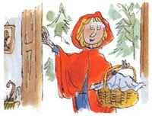
Estando una mañana haciendo el bobo
le entró un hambre espantosa al Señor Lobo,
así que, para echarse algo a la muela,
se fue corriendo a casa de la Abuela.
"¿Puedo pasar, Señora?", preguntó.
la pobre anciana, al verlo, se asustó
pensando: "¡Este me come de un bocado!"
Y, claro, no se había equivocado:
se convirtió la Abuela en alimento
en menos tiempo del que aquí te cuento
Lo malo es que era flaca y tan huesuda
que al Lobo no le fue de gran ayuda:

n menos tiempo del que aquí te cuento

"Sigo teniendo un hambre aterradora...
¡Tendré que merendarme otra señora!"
Y, al no encontrar ninguna en la nevera,
gruñó con impaciencia aquella fiera:
"¡Esperaré sentado hasta que vuelva
Caperucita Roja de la Selva!"
que aquí llamaba al Bosque la alimaña
creyéndose en Brasil y no en España.
Y porque no se viera su fiereza.
se disfrazó de abuela con presteza,
se dio laca en las uñas y en el pelo,
se puso la gran falda gris de vuelo,
zapatos, sombrerito, una chaqueta
y se sentó en espera de la nieta.
Llegó por fin Caperu a mediodía
y dijo: "¿Cómo estás, abuela mía?
Por cierto, ¡me impresionan tus orejas!".
"Para mejor oírte, que las viejas
somos un poco sordas". "¡Abuelita,

qué ojos tan grandes tienes!. "Claro, hijita,
son las lentillas nuevas que me ha puesto
para que pueda verte Don Ernesto
el oculista", dijo el animal
mirándola con gesto angelical
mientras se le ocurría que la chica
iba a saberle mil veces más rica
que el rancho precedente. De repente,
Caperucita dijo: ¡Qué imponente
abrigo de piel llevas este invierno!".
el Lobo, estupefacto, dijo: "¡Un cuerno!
O no sabes el cuento o tú me mientes:
¡Ahora te toca hablarme de mis dientes!
¿Me estás tomando el pelo...? Oye, mocosa,
te comeré ahora mismo y a otra cosa".
Pero ella se sentó en un canapé
y se sacó un revólver del corsé,
con calma apuntó bien a la cabeza
y -¡pam!- allí cayó la buena pieza.
Al poco tiempo vi a Caperucita
cruzando por el Bosque... ¡Pobrecita!
¿Sabéis lo que llevaba la infeliz?
Pues nada menos que un sobrepelliz
que a mí me pareció de piel de un lobo
que estuvo una mañana haciendo el bobo.
Roal Dahl , Cuentos en verso para niños perversos.

3. Hay asuntos que provocan la risa a unos y a otros, no. Ya se sabe, el humor es una cuestión muy particular. Por eso me interesa saber si hay algún detalle de estas versiones de Caperucita que te resulte gracioso. ¿Lo explicas?

A engordar el sujeto y el predicado

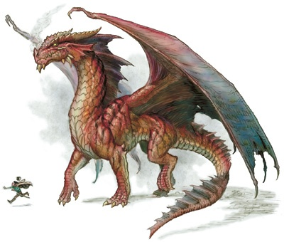

Cualquier oración sencilla, como El dragón atacó la ciudad,

puede engordar hasta convertirse en una gran oración o en un pequeño relato. Un lector curioso podría hacer crecer fácilmente el sujeto de esa oración, imaginando de dónde es el dragón, cómo es, cómo se llama, cuál es su historia… Por ejemplo:

El dragón Cienfuegos, el que destruyó la ciudad de Tlon, hijo del temible Fierabrás, que vive en el corazón del volcán Eructrón y tiene el cuerpo cubierto de escamas brillantes como esmeraldas y un aliento capaz de secar bosques y petrificar al ganado, atacó la ciudad.

Pero como nos quedó la oración “con cabeza de gigante y cuerpo de gnomo”, podemos ahora hacer crecer el predicado, para equilibrarla. Podríamos formularle al predicado las siguientes preguntas (y responderlas, claro): ¿cómo fue el ataque?, ¿cuándo?, ¿desde dónde?, ¿por qué atacó?, ¿qué efectos produjo el ataque?:

El dragón Cienfuegos, el que destruyó la ciudad de Tlon, hijo del temible Fierabrás, que vive en el corazón del volcán Eructrón y tiene el cuerpo cubierto de escamas brillantes como esmeraldas y un aliento capaz de secar bosques y petrificar al ganado, atacó la ciudad desde el norte, sorpresivamente, al caer la noche, asolando los campos, arrancando los árboles de raíz, incendiando la chozas de madera y los techos de paja, y convirtió la región en un páramo desolado.

- Haz crecer las siguientes oraciones, engordando primero el sujeto y después el predicado:

•Los cinco horribles estaban tristes...
•Galileo no podía leer...
•Agustina levantó el vuelo…

- Pasemos a un asunto “peliagudo”, el siempre temido y aborrecido análisis de oraciones. Te propongo que analices de la manera más completa que puedas las que aparecen a continuación:

Pepe Sánchez es un antihéroe.

Muchísimos lectores siguieron apasionados sus aventuras.

En el campo, durante el verano, yo recogía hongos, cerezas y frutillas.

Mi compañero de correrías fue el hijo de la cocinera.

Cada año, visitaba a mis abuelos

...”
El armario del perro

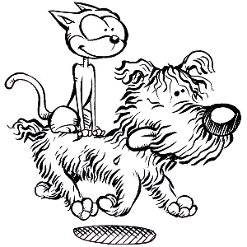

El armario del perro (...) es un armario especialmente
ideado para contener la mantita del
perro, los diferentes bozales y correas, las
pantuflas anti-hielo, la capa de borlitas, los
huesos de goma, muñecos en forma de gato, la guía
de la ciudad (para ir a buscar la leche, el
periódico y los cigarros a su dueño...

* Gianni Rodari, Gramdtica de la fantasía, Barcelona, Reforma de la Escuela, 1972.

Gianni Rodari era un maestro y escritor italiano al que le gustaba jugar con sus alumnos a inventar historias y personajes fantásticos. En su libro Gramática de la fantasía cuenta cómo lo hacían. Una forma era el binomio fantástico. “Binomio” porque se unían dos elementos, dos palabras, y “fantástico” porque de la unión podía resultar algo inventado, o divertido, o raro. Hay varias formas de jugar al “binomio fantástico”. Esta es una:

1. Corta ocho tiras de papel y en cada una escribe una palabra de la lista siguiente y haz bolitas con ellas:

􀂾 ciclomotor
􀂾 espejo
􀂾 conejo
􀂾 armadura
􀂾 puercoespín
􀂾 caballo
􀂾 dentadura
􀂾 antifaz

2. Corta otras ocho tiras y en cada una escribe una palabra de la lista siguiente y haz bolitas con ellas. ¡Que no se te mezclen con las otras!

􀂾 cueva
􀂾 perchero
􀂾 ojo
􀂾 pandereta
􀂾 volcán
􀂾 sótano
􀂾 océano
􀂾 cancha

3. Toma una bolita de cada grupo y fíjate qué palabras te tocaron.

4. Une las dos palabras que te tocaron con una preposición (a, ante, bajo, con, contra, de, desde, en, entre, hacia, hasta, para, por, según, sin, sobre, tras). Puedes probar distintas uniones y elegir la que te guste más. (Un par resultante podría ser, por ejemplo, “el puercoespín en la cancha”, o “la pandereta del caballo”). Ya tienes tu “binomio fantástico”.

5. Contesta las siguientes preguntas sobre tu binomio:

¿Qué hace?
¿Lo hace siempre o a veces?
¿Por qué lo hace?
¿Cómo lo hace?

Puedes seguir haciendo todas las preguntas que quieras. Y cuantas más hagas, más te vas a divertir contestándolas.

6. Ahora, ya estás en condiciones de usar tu binomio como título para un cuento... y, por supuesto, de escribir el cuento para ese título.
Y seguimos con los chinos… (aquí les va “un cuento chino”)

El siguiente cuento pertenece al libro Cuentos breves y extraordinarios escrito por Jorge Luis Borges y Adolfo Bioy Casares (y es uno de mis libros favoritos!!!) Te propongo antes de sumergirte en él que leas con atención lo que ambos escritores nos proponen en la nota preliminar que acompaña a los textos y que reflexiones un poquito acerca de lo que nos pueden llegar a regalar los libros… (Después vendrán las actividades)

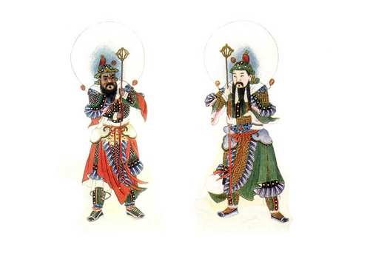
NOTA PRELIMINAR
Uno de los muchos agrados que puede suministrar la literatura es el agrado de lo narrativo. Este libro quiere proponer al lector algunos ejemplos del género, ya referentes a sucesos imaginarios, ya a sucesos históricos. Hemos interrogado, para ello, textos de diversas naciones y de diversas épocas, sin omitir las antiguas y generosas fuentes
orientales. La anécdota, la parábola y el relato hallan aquí hospitalidad, a condición de ser breves.
Lo esencial de lo narrativo está, nos atrevemos a pensar, en estas piezas; lo demás es episodio ilustrativo, análisis psicológico, feliz o inoportuno adorno verbal. Esperamos, lector, que estas páginas te diviertan como nos divirtieron a nosotros.
Jorge Luis Borges y Adolfo Bioy Casares

LA PROTECCIÓN POR EL LIBRO

El literato Wu, de Ch'iang Ling, había insultado al mago Chang Ch'i Shen. Seguro de que
éste procuraría vengarse, Wu pasó la noche levantado, leyendo, a la luz de la lámpara, el sagrado libro de las Transformaciones. De pronto se oyó un golpe de viento, que rodeaba la casa, y apareció en la puerta un guerrero, que lo amenazó con su lanza. Wu lo derribó con el libro. Al inclinarse para mirarlo, vio que no era más que una figura, recortada en papel. La guardó entre las hojas. Poco después entraron dos pequeños espíritus malignos, de cara negra y blandiendo hachas. También éstos, cuando Wu los derribó con el libro, resultaron ser figuras de papel. Wu las guardó como a la primera. A media noche, una mujer, llorando y gimiendo, llamó a la puerta.
-Soy la mujer de Chang —declaró—. Mi marido y mis hijos vinieron a atacarlo y usted los ha encerrado en su libro. Le suplico que los ponga en libertad.
-Ni sus hijos ni su marido están en mi libro —contestó Wu—. Sólo tengo estas figuras de papel.
-Sus almas están en esas figuras —dijo la mujer—. Si a la madrugada no han vuelto,sus cuerpos, que yacen en casa, no podrán revivir.
-¡Malditos magos! —gritó Wu—. ¿Qué merced pueden esperar? No pienso ponerlos en libertad. De lástima, le devolveré uno de sus hijos, pero no pida más.
Le dio una de las figuras de cara negra.
Al otro día supo que el mago y su hijo mayor habían muerto esa noche.
G. WILLOUGHBY-MEADE,
Chínese Ghouls and Goblings (1928)
Bien, a trabajar!!!
Recordarás que un texto narrativo puede dividirse en: introducción – nudo – desenlace (esto se denomina “estructura narrativa”
1.- Señala en el texto anterior, con diferentes colores, esas tres partes.
También recordarás que en los cuentos y novelas se narran acciones y que estás son llevadas a cabos por los personajes. A su vez, los personajes podían ser principales o secundarios.
2.Haz una lista con los personajes del cuento. Señala cuáles de ellos son principales y cuáles secundarios y señala sus características.
El tiempo (cuando) y el lugar (donde) en los cuales se sitúan los relatos son también muy importantes.
- ¿Podrías reconocer en qué tiempo y dónde se sitúa el relato que leíste?
- Ahora, modifica el desenlace (en no más de cuatro renglones)

Entre palabras y palabras…
E
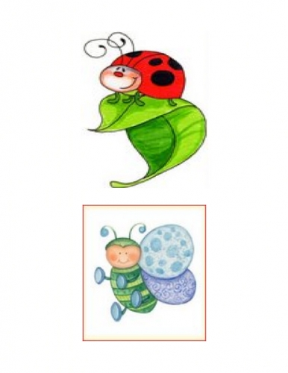 n t re palabra y palabras

¿Alguna vez imaginaron qué pueden sentir, pensar y hacer esos bichos que llamamos insectos frente al horror que nos provoca enfrentarlos? Aunque no lo crean, son capaces de reunirse, discutir y encontrar soluciones. Al menos en este cuento
.

ENTRE PALABRA Y PALABRAS

—¡Otro más estiró la pata! —balbucearon las pulgas desoladas.
De la desolación pasaron a la indignación y de la indignación a la furia. Con tantos pulguicidas, hormiguicidas, cucarachicidas, piojicidas e insecticidas de todo tipo y color ya no quedaba ni un solo perro, ni un jardín verde, ni una cocina suculenta, ni un rincón sucio y oscuro donde vivir sanamente.
El enojo fue creciendo. Pronto se corrió la palabra de que se organizaría una reunión de bichos en el galpón.
El bicherío estaba frenético. Acusaban al presidente de no tener palabra:
—¡Queremos soluciones! —demandaron los mosquitos.
—¡¿Qué pasó con sus promesas?! —gritaron las cucarachas.
—¿Cómo solucionamos esto? —interrogaron las moscas.
Pero el presidente no encontró palabras y miró al ministro. El ministro no dijo palabra y miró al jefede policía. Como ya no había a quién mirar, el jefe de policía lo intentó, pero solo pudo hablar con medias palabras.
De pronto, se escuchó desde el fondo la voz de la nueva candidata a presidenta:
—¡Pido la palabra! —chilló la chicharra, subió al escenario y tomó la palabra. Pero su discurso
no fue más que palabrerío. ¿Qué otra cosa se podía esperar de una palabrera monótona y poco
cre a t i v a ¿
La furia era grande y la paciencia corta, así que pronto, y por iniciativa del piojo, llegaron los proyectiles de palabrotas y palabrejas. En una palabra, la dejaron con la palabra en la boca.
La cosa se estaba poniendo fea, la turba bicheril estaba enardecida.
Entonces apareció la hormiga, bicho de acción y de pocas palabras. Con dos palabras (en realidad tres), apaciguó a la multitud. Indudablemente, se tomaba muy a pecho eso de ahorrar palabras y su brevísimo discurso no dejó dudas de que le disgustaban las palabras en vano:
—Trabajemos el doble —sentenció la dama.
Así de sencillo. Así de efectivo. La multitud calló, pensó, evaluó la propuesta y estalló en un
estridente aplauso.
Un tiempo después, los pulguicidas se agotaron,los hormiguicidas escasearon, los cucarachicidas se acabaron, los piojicidas desaparecieron y los insecticidas se extinguieron. La gente estaba desolada. De la desolación pasó a la indignación y de la indignación a la furia…
Laiza Otañi

- Responde las siguientes preguntas, luego de leer detenidamente el texto anterior:

• ¿Por qué creen que el cuento "Entre palabra y palabras" termina con puntos suspensivos?

• ¿Podrían agregar al final la oración: "Y todo volvió a empezar"? ¿Por qué?

• Si el cuento continuara, los personajes ya no serían los insectos, sino las personas. ¿Qué otras cosas cambiarían si el cuento hubiese seguido? ¿Cuál es el problema de los insectos? ¿Y el problema de las personas?

- En la lista de la izquierda aparecen todas las expresiones del cuento que incluyen la palabra "palabra". En la lista de la derecha está el significado de cada una de esas expresiones, aunque de forma desordenada. Busquen esas expresiones en el cuento, analicen la lista de significados, intercambien opiniones y decidan cuál es el significado de cada expresión del cuento que usa la palabra "palabra”

EXPRESIONES | SIGNIFICADOS
□ se corrió la palabra  □ no tener palabra  □ no encontró palabras  □ no dijo palabra  □ hablar con medias palabras  □ pido la palabra  □ tomó la palabra  □ en una palabra  □ la dejaron con la palabra en la boca  □ de pocas palabras  □ con dos palabras  □ ahorrar palabras  □ palabras en vano | - hablar de manera confusa  - no cumplir sus promesas  - en resumen  - parca en el hablar  - se difundió una noticia  - no supo qué decir  - calló  - brevemente  - dejaron de escucharla  - no hablar más de lo necesario  - pido permiso para hablar  - empezó a hablar  - palabras inútiles

- Cuando un personaje de un cuento habla, se escribe antes un signo de puntuación: la raya de diálogo. Búsquenlas en el cuento y coloréenlas.

Antes de la raya de diálogo o cuando un personaje terminó de hablar, aparecen los verbos que indican
cómo habla ese personaje. Estos verbos se llaman verbos de decir.

- Busquen esos verbos en el cuento y subráyenlos.

• Si la búsqueda fue exitosa, debieron haber subrayado seis verbos. ¿Cómo hablaron las pulgas? ¿Y los mosquitos? ¿Qué me dicen de las cucarachas, las moscas, la chicharra y la hormiga?

• Reemplacen los seis verbos por otros. Intercambien opiniones. ¿Cualquier verbo queda bien?

En algunos casos, antes de la raya de diálogo aparece otro signo de puntuación: los dos puntos.
Cuando se colocan los dos puntos antes de la raya de diálogo, ¿dónde se ubican los verbos de decir: antes o después de lo que dice el personaje?

Ayuda-memoria: clases de palabras

•Para calificar a una persona, usamos adjetivos, como cruel, raro, temerario...

•Para nombrar un objeto, una persona, un animal, un lugar, usamos sustantivos. Algunos sustantivos: milanesa, puma, Belgrano, Argentina...

•Para relatar lo que alguien hizo, usamos verbos, como gritar, leer, pintar. Como son verbos que mencionan las acciones de las personas, se llaman verbos de acción.

Los verbos del cuento que están antes o después de lo que dice un personaje, además de indicar cómo habla ese personaje, indican tiempo y número.

- ¿Qué tiempo indican? ¿Pasado, presente o futuro?

En el cuento se escribe:

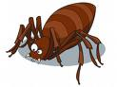

• dijeron las pulgas
• demandaron los mosquitos
• gritaron las cucarachas
• interrogaron las moscas

- ¿Por qué no se escribe: chillaron la chicharra y sentenciaron la hormiga?

- Además de la raya de diálogo:

¿Con qué otro signo de puntuación empiezan casi todas las frases que dicen los personajes del cuento?
¿Con qué signos terminan todas esas frases? ¿Qué frase no agrega otro signo?
¿Para qué se usan en el cuento los signos de interrogación?
¿Para qué se usan los signos de exclamación?
¿Por qué el comentario de la hormiga no lleva ni signos de interrogación ni signos de exclamación?

- ¿Cómo se relacionan las palabras de cada lista? ¿Qué parte se repite en las palabras de cada lista? Señalen esa parte repetida.

pulguicidas  hormiguicidas  cucarachicidas  piojicidas  insecticidas | palabras  palabrotas  palabrería  palabrera  palabrejas | bichos  bicherío  bicheril

• ¿Qué significan las palabras de la primera lista? ¿Hay un significado que se repite? ¿Cuál? ¿Qué
parte de las palabras tendrá ese significado?
• ¿Qué pasa en la segunda lista? ¿Y en la tercera? ¿Qué significados se repiten? ¿Qué partes de
las palabras tendrán esos significados?

• En la tercera lista, las palabras bicherío y bicheril son inventadas. ¿Pueden deducir su significado?

• ¿Cuáles de las tres listas forman familias de palabras? ¿Por qué?
Ortografía de algunos antónimos ( haci ze escrive???)

Como recordarás (¿?), cuando se expresan ideas opuestas, algunas veces se recurre a expresiones y otras, a palabras que se denominan antónimos.

- Observa la siguiente lista de antónimos.

aptos – ineptos

condicional – incondicional

borrable – imborrable

posible – imposible

voluntario – involuntario
pensable – impensable
Como ves, en estos ejemplos, los antónimos se forman anteponiendo el prefijo in.

- Relee la lista anterior y trata de explicar por qué se produce un cambio en la escritura del prefijo in en algunas palabras.
- Anota la conclusión en tu carpeta y pensé algún otro ejemplo.
¿Una o dos eres?

- Lee las siguientes parejas de palabras.

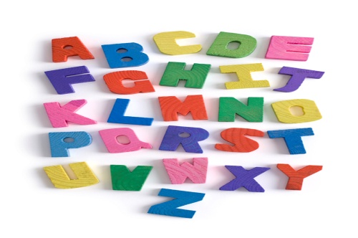

caro – carro
careta – carreta
cero – cerro
pero – perro
coro – corro
pera – perra

2. Una vez que termines, conversa con tu compañero. ¿En qué se diferencia cada una de las parejas?

3. Observa los pares de palabras de cada ejemplo y explicó por qué unas se escriben con r y otras con rr.

•Anota con lápiz en la carpeta la conclusión a la que arribaste acerca del uso de la r y la rr y coméntala con la profe y con tus compañeros.

•Si Encontrás en un manual o libro de ortografía el tema “Uso de la r y la rr”, lee lo que allí dice y compáralo con las conclusiones a las que llegaste.

•Explica por qué rana se escribe con una sola r.



Duerme, duerme, murcielaguito

La o y la u son las vocales llamadas oscuras o graves. Si les llama así porque al pronunciarlas la boca se cierra más que al pronunciar la a, la e o la i. La boca se transforma entonces en un túnel o una gruta a la que entra poca luz y en cuyo fondo, cerca de la garganta —el precipicio que cae hacia las profundidades del cuerpo—, se pronuncian o y u. Por ser profundo, su sonido es grave.
¿Será por eso por ser oscuras y graves que las dos vocales suelen aparecer en palabras como muerto, hondo, horror, hueco, dolor, lobo, hongo, futuro, humus, humo?
¿Será también por eso que muchas palabras que se escriben con la combinación fl indican cosas débiles o frágiles, como: flaco, flojo, fluido, flor, flama, flujo, flota, fleco?
¿Será por eso que muchas palabras que se escriben con r están vinculadas con cosas duras o violentas como: roca, rotura, rígido, rencor, refriega, reprender?

1. Escribe diez palabras con el grupo fl, que tengan que ver con cosas frágiles o livianas.

2. Escribe diez palabras con r que tengan que ver con cosas duras o violentas.

3. Escribe diez palabras con o y diez palabras con u que tengan que ver con cosas oscuras, graves, escondidas.

4. ¿Te animas a usar las palabras que encontraste con o y con u para escribir una “Canción de cuna del murcielaguito”, que podría empezar así?:

“Duerme, duerme, murcielaguito

BIBLIOGRAFÍA:
Colección para seguir aprendiendo. Materiales para alumnos. Leng-egb3-27. Ministerio de educación. www.educar.com.ar.

Cuentos breves y extraordinarios. Jorge Luis Borges y Adolfo Bioy Casares. Editorial Losada. Madrid, 2004.

Cuentos completos I. Julio Cortázar. Editorial Alfaguara. Bs. As., 1995.

El nuevo Escriturón Curiosas y extravagantes actividades para escribir. Maite Alvarado, Gustavo Bombini, Daniel Feldman, Istvan. Adaptación Sánchez de Tagle y Gerardo Cirianni. LIBROS DEL RINCON SEP. México, 1994.

Grámatica de la Fantasía. Introducción al arte de inventar historias. Gianni Rodari. Editorial Vergara. Barcelona, 1983.

Lengua y prácticas del lenguaje a. Mercedes Oro Azuaga, Elsa Pizzi, Evelia Romano y Karina Sánchez. AIQUE Secundaria. Bs. As. 2008.

